Оперативная обстановка в Иркутской области на 2 января

Пожар в Нижнеудинском районе
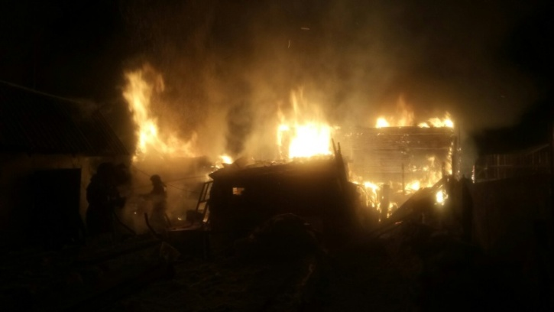
02.01.2020 г. в 22:02 (ирк) пожарно-спасательные подразделения МЧС России принимали участие в ликвидации пожара: в г.Слюдянка произошло возгорание надворных построек. В 22:23 (ирк) пожар локализован. В 22:28 (ирк) пожар ликвидирован.
От МЧС России работали 8 человек личного состава и 2 единицы техники.

Пожар в Слюдянском районе
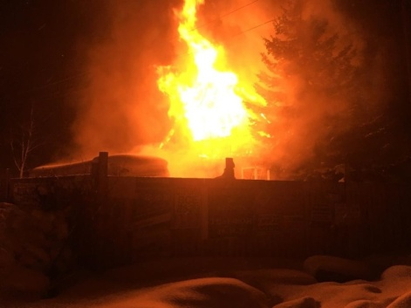
02.01.2020 г. в 21:19 (ирк) пожарно-спасательные подразделения МЧС России принимали участие в ликвидации пожара: в г.Слюдянка произошло возгорание в жилом доме. В 21:32 (ирк) пожар локализован. В 21:47 (ирк) пожар ликвидирован.
От МЧС России работали 9 человек личного состава и 3 единицы техники.

Пожар в г.Зиме
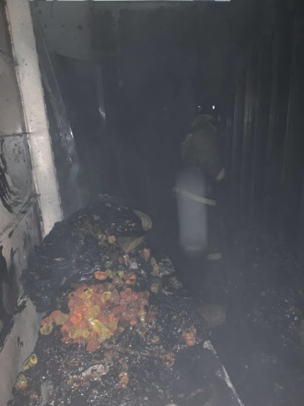
02.01.2020 г. в 14:30 (ирк) пожарно-спасательные подразделения МЧС России принимали участие в ликвидации пожара: по ул.Коммунистическая произошло возгорание в торговом павильоне. В 14:45 (ирк) пожар локализован. В 14:48 (ирк) пожар ликвидирован.
От МЧС России работали 13 человек личного состава и 4 единицы техники.

Пожар в Иркутском районе
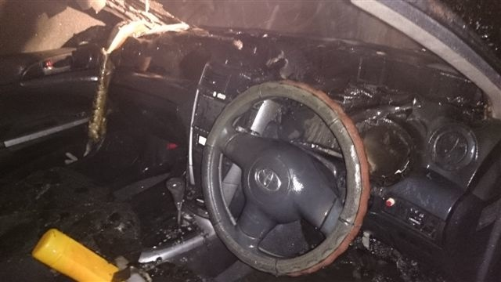
02.01.2020 г. в 14:06 (ирк) пожарно-спасательные подразделения МЧС России принимали участие в ликвидации пожара: в с.Максимовщина произошло возгорание автомобиля. Пожар потушен до прибытия пожарных подразделений.
От МЧС России работали 6 человек личного состава и 1 единица техники.

Пожар в г.Тулуне
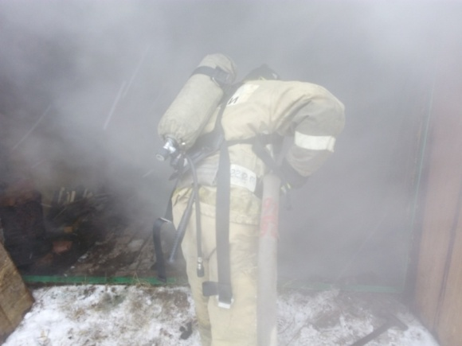
02.01.2020 г. в 09:04 (ирк) пожарно-спасательные подразделения МЧС России принимали участие в ликвидации пожара: в п.Урик произошло возгорание в гараже. В 09:15 (ирк) пожар локализован. В 09:17 (ирк) пожар ликвидирован.
От МЧС России работали 8 человек личного состава и 2 единицы техники.

Пожар в Иркутском районе
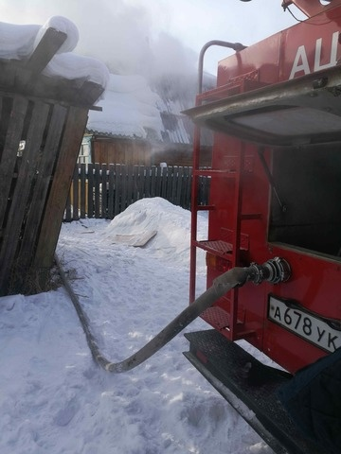
02.01.2020 г. в 08:11 (ирк) пожарно-спасательные подразделения МЧС России принимали участие в ликвидации пожара: в п.Урик произошло возгорание в жилом доме. В 08:27 (ирк) пожар локализован. В 08:36 (ирк) пожар ликвидирован.
От МЧС России работали 10 человек личного состава и 3 единицы техники.

Пожар в Усть-Илимске
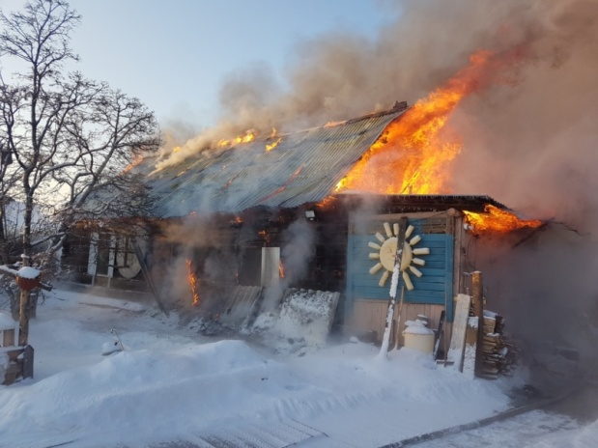
02.01.2020 г. в 07:54 (ирк) пожарно-спасательные подразделения МЧС России принимали участие в ликвидации пожара: в СОТ "Родничок" произошло возгорание в дачном доме. В 08:09 (ирк) пожар локализован. В 08:13 (ирк) пожар ликвидирован.
От МЧС России работали 7 человек личного состава и 2 единицы техники.

Пожар в Шелеховском районе
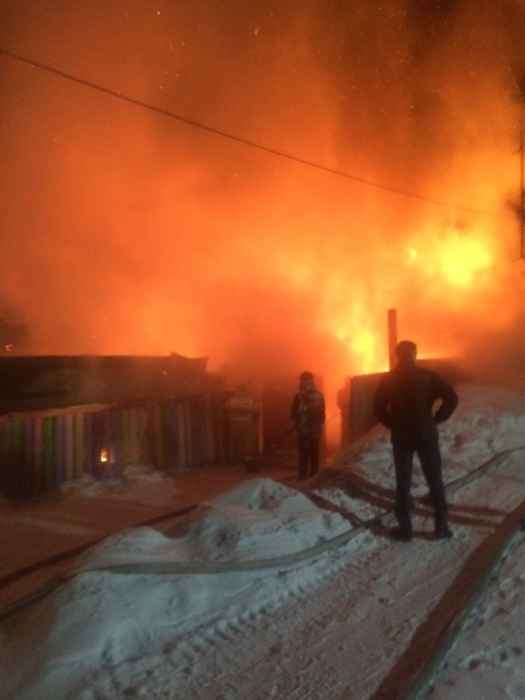
02.01.2020 г. в 05:29 (ирк) пожарно-спасательные подразделения МЧС России принимали участие в ликвидации пожара: в СНТ "Проектировщик" произошло возгорание в бане. В 05:46 (ирк) пожар локализован. В 05:52 (ирк) пожар ликвидирован.
От МЧС России работали 7 человек личного состава и 2 единицы техники.

Пожар в г. Иркутске
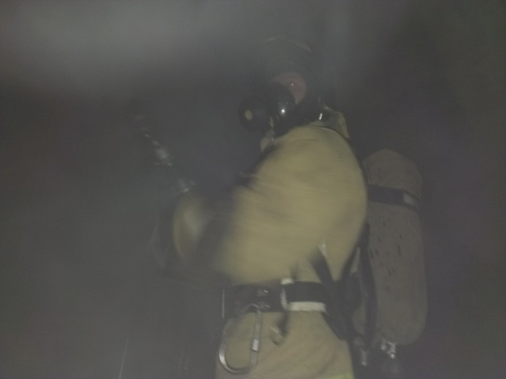
02.01.2020 г. в 03:29 (ирк) пожарно-спасательные подразделения МЧС России принимали участие в ликвидации пожара: на ул.Авиастроителей произошло возгорание в комнате общежития. В 03:59 (ирк) пожар локализован. В 05:30 (ирк) пожар ликвидирован.
От МЧС России работали 43 человека личного состава и 12 единиц техники.

Пожар в г. Тайшете
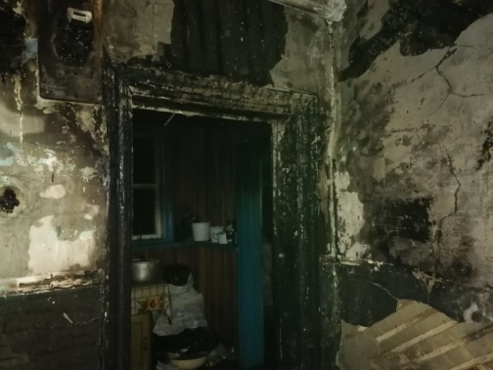
02.01.2020 г. в 03:52 (ирк) пожарно-спасательные подразделения МЧС России принимали участие в ликвидации пожара: на ул. Новая произошло возгорание в жилом доме. В 04:27 (ирк) пожар локализован. В 04:31 (ирк) пожар ликвидирован.
От МЧС России работали 10 человек личного состава и 3 единицы техники.

Пожар в Заларинском районе
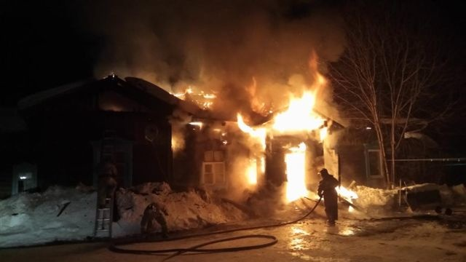
02.01.2020 г. в 02:08 (ирк) пожарно-спасательные подразделения МЧС России принимали участие в ликвидации пожара: в п. Залари произошло возгорание в жилом доме. В 02:19 (ирк) пожар локализован. В 02:31 (ирк) пожар ликвидирован.
От МЧС России работали 12 человек личного состава и 3 единицы техники.

